F: Studijní plány - SP se specializacemi
Podrobnosti o koncepci SP se specialiazemi jsou součástí Metodiky přípravy návrhu pregraduálního SP – příloha příprava studijního plánu se specializacemi.
Vytváření specializací
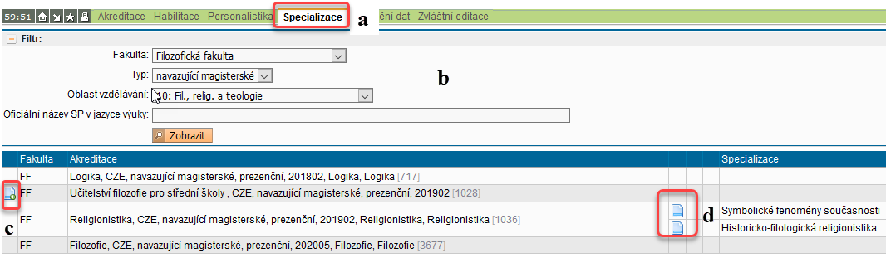
*
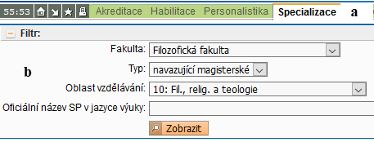
- specializace se zadávají na kartě specializace
- vybere se (filtrem) studijní program, ke kterému specializace patří
*
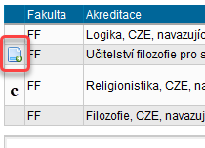
- ikonkou „“ se otevře možnost zadat specializace (dále bod e) u aktivních SP, jejichž akreditace je v přípravě
*
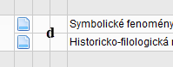

- detail údajů o specializacích akreditovaného SP
Pozn: U akreditovaných SP (odpropagovaných SP do parametrů a dalších programů/modulů SIS) se možnost přidat plán již nenabízí – lze pouze nahlížet detail akreditace.

*

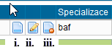
- detail specializace
- editace specializace – je možná pouze u akreditačně aktivního SP („živé akreditace“)
- smazání specializace
***
Detail specializace
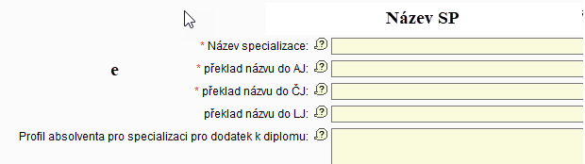

- zadávené údaje u specializace:
- oficiální název specializace v jazyce výuky
pozn: jazykové varianty (kopie) specializací pro SP s více jazyky výuky (jinojazyčné dcery) jsou v přípravě
- překlady názvů specializace: čj a aj název pro účely dodatku k diplomu a LJ překlad (zadává RUK) pro uvádění specializace na diplomu
- profil absolventa pro dodatek k diplomu (PA) v čj a aj pro „jednooborové„, případně sdružené studium (v nápovědě u PA je uveden maximální počet znaků, které lze pro účely dodatku zadat)

Pro jinojazyčné dcery je nutné zadat specializace v příslušném jazyce výuky a to vytvořením dalšího záznamu, nebo zkopírováním příslušné specializace s tím, že u dalších „kopií“ budou pouze jiné „oficiální“ názvy specializací a jiný jazyk výuky. V jinojazyčné dceři se pak budou nabízet specializace v příslušném jazyce výuky.
***

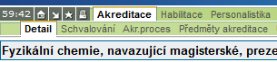 | …..  Na liště s názvem SP | f

- z „akreditace“ (záznamu) SP lze do zadaných specializací „překliknout“ tlačítkem „spec“ na šedé liště s názvem SP vpravo

***

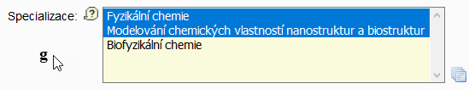

- v základních údajích o SP (karta editace) se v příslušné položce zobrazí názvy všech zadaných specializací (viz bod c, e) k příslušnému studijnímu plánu; pro další práci (tisky, plány) je nezbytné specializaci označit multiselektem (ctrl + tlačitko myši)

***

Specializace – typ plánu
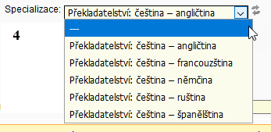 | 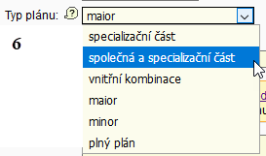

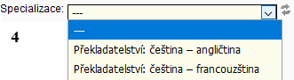 | 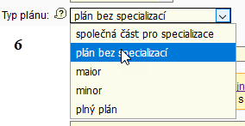

Pro vytvoření studijních plánů se specializacemi platí obecné principy pro vytvoření studijního plánu ovšem s tím, že v hlavičce plánu je nutno označit příslušnou specializaci (bod 4) a typ plánu (bod 6)

K tomu poznámka z pravidel tvorby plánu se specializacemi:
Studijní plán se specializacemi má dvě části: společnou část (min. 50% kreditů) a specializační (min. 25% kreditů)

SIS umožňuje vytvořit plán následujícím způsobem = typy plánu :
…Jeden kompletní studijní plán (i.) = společná a specializační část v rámci jednoho plánu
Dvě části studijního plánu: (ii). společnou část pro všechny specializace
(iii.) specializační část plánu pro jednotlivé specializace
Pozn. pro realizaci studia jeden plán pro každou specializaci vznikne složením specializační a společné části – k tomu slouží karta „Skupina plánů“.

Vazba položek: specializace a typ plánu

Položka specializace (bod 4) | Položka typ plánu (bod 6) | Pozn.
Označení konkrétní specializace | Společná a specializační část | - Jeden studijní plán
 | Specializační část | - Pouze část plánu pro jednotlivé specializace
 | Vnitřní kombinace | Je určeno pro kombinaci specializací uvnitř / v rámci SP
Označení proškrtnuté položky  „---„ | Společná část pro specializace | - Společná část plánu pro všechny specializace
 | Studijní plán bez specializací | Pro případ, kdy vedle plánů se specializacemi je v rámci SP i plán bez specializací

Poznámka: Pro sdružené studium (maior/minor) není možné v SIS zakládat plán se specializací ve dvou částech: společnou část a samostatné specializační části. Pro studijní plány sdruženého studia maior / minor je nutné vytvořit jeden studijní plán, který obsahuje jak společnou, tak specializační část plánu, přičemž je nezbytné především dodržet min. počet kreditů pro specializační část (25%).

***

Státní závěrečná zkouška u studijních plánů se specializacemi
V případě, že studijní plány pro specializace obsahují současně společnou i specializační část, pak v hlavičce každého studijního plánu se uvádí popis společné i specializační části SZZ (totéž platí i pro tematické okruhy).
V případě samostatně koncipované společné části plánu a samostatných částí pro specializace, pak společný plán obsahuje jak společnou část SZZ, tak i část specializační. Pokud ale společná a specializační část je prověřována v rámci jedné části SZZ v různých tematických okruzích, pak je možné jak u plánu pro společnou část, tak u plánu pro specializační část uvést popis kompletní části SZZ.
V každém případě je důležité, aby byla jednotně popsána struktura SZZ (rozdělení na části a tematické okruhy) a byly patrné části /tematické okruhy, které se vztahují ke společné části studijního plánu a ke specializační části studijního plánu.
Popis SZZ u studijních plánů se specializacemi je podrobně popsán v Metodice přípravy návrhu pregraduálního SP – příloha příprava studijních plánů se specializacemi.

*****

Skupina plánů (bod 14)

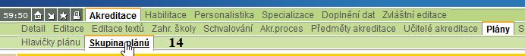

ZMĚNIT OBRÁZEK – změnil se název
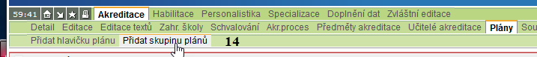

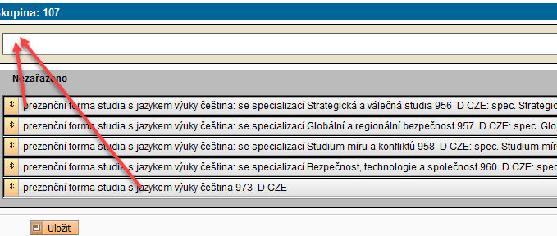
Výslkedek:

Funkce je určena pro SP se specializacemi v případech, kdy společná a specializační části studijních plánů jsou zadávány samostatně.

Studijní plány skládá pro účely akreditace, případně pro jejich přenos do Tajemníka / Fénixe, OKVA RUK.

